Una magnifica sorpresa inaspettata - dopo 27 anni dal clamoroso furto, il Tesoro di Loreto è da considerarsi ormai quasi completo - preziosi oggetti sacri sono in procinto di ritornare a Chiusa

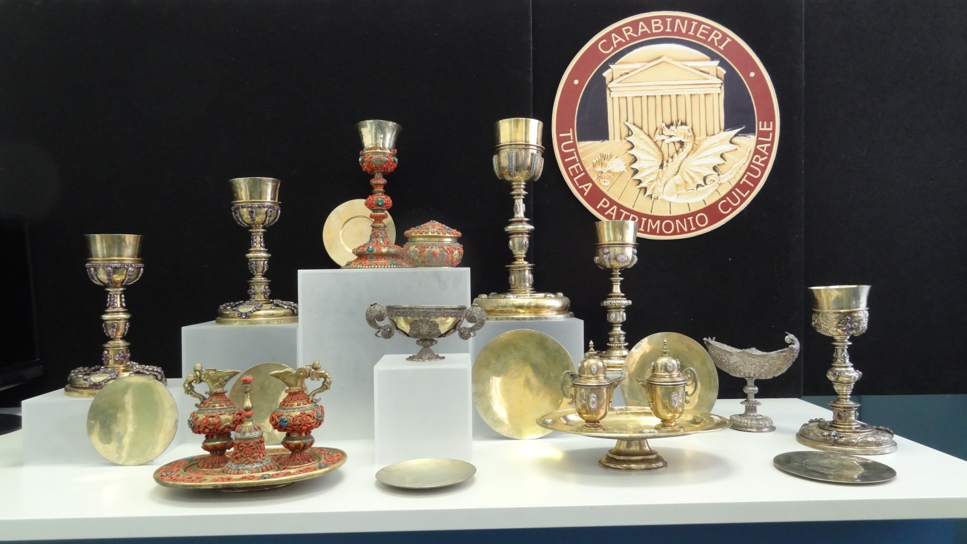

Il 22 gennaio 2014 a Roma, nel palazzo del Quirinale è stata inaugurata la mostra “LA MEMORIA RITROVATA. Tesori recuperati dall’Arma dei Carabinieri” di eccezionale importanza in quanto presenta oggetti d´arte rubati ed ora recuperati e restaurati, tra questi ben 23 oggetti straordinari del Tesoro di Loreto di Chiusa, rubati clamorosamente nel 1986 e ritrovati alla fine dello scorso anno grazie al lavoro dei Carabinieri Tutela Patrimonio Culturale.
Al termine della mostra, i preziosi oggetti faranno ritorno a “casa” e verranno esposti al pubblico nell´ambito del Museo Civico di Chiusa.
Grazie all´encomiabile operato delle Forze dell´Ordine, dopo ben 27 anni ora è possibile aggiungere un tassello molto importante alla collezione che possiamo considerare ormai quasi completa. Questo grazie anche al recente ritrovamento che consiste di ben 23 oggetti (servizi da messa, calici, patene, navicella e pisside), alcuni di questi appartenuti al Re di Spagna Carlo II (1665-1700) e donati al Convento dei Cappuccini di Chiusa intorno al 1700/01.
La fondazione del Convento di Chiusa si deve alla generositá della regina di Spagna Maria Anna (1667-1740) che, assieme al marito re Carlo II e a nobili della corte spagnola, ha donato inoltre al suo confessore Gabriel Pontifeser (1653-1706), Padre Cappuccino nato a Fraghes presso Chiusa, il Tesoro di Loreto, una raccolta straordinaria di opere d´arte e oggetti liturgici che venne custodita in un locale della cappella di Loreto, dalla quale prese il nome.
Costituiscono questo tesoro di valore inestimabile, preziosissimi paramenti liturgici realizzati da maestri artigiani, oggetti sacri, tessuti, ceramiche, gioielli e libri delle preghiere della regina. I quadri di qualitá notevole, sono per la maggior parte lavori di artisti italiani e spagnoli realizzati prevalentemente nel XVI e XVII secolo. Merita una speciale menzione l´altare da campo della coppia reale spagnola.

La notte tra il 26 e il 27 maggio del 1986 avviene quello che viene considerato “il furto del secolo in Alto Adige”. I ladri rubano gran parte del Tesoro di Loreto facendo irruzione nell´ambiente museale che dal 1963 lo custodiva. Il Tesoro viene disperso in mille rivoli che s’intrecciano con il traffico internazionale di droga.
Nel giro di un anno, quattro dei quadri rubati vengono recuperati dalle forze dell’ ordine nella provincia di Verona e vengono riportati a Chiusa.
I successivi ritrovamenti nel 1989 conducono in Svizzera, da dove nell´ottobre del 1990 la gran parte della refurtiva viene riportata a Chiusa e custodita nell´ex convento dei Cappuccini, in alcuni ambienti museali del Museo Civico di Chiusa freschi di ristrutturazione, riaperto al pubblico nel 1992.
Nel 1998, quindi a distanza di 12 anni, undici porcellane Ming (4 piatti, 4 tazzine e 3 vasi)vengono ritrovate nell´ambito di un´azione antidroga a Mestre dai Carabinieri (ROS di Padova e Carabinieri Nucleo Tutela del Patrimonio Artistico) e portate a Chiusa nell´aprile dello stesso anno (manca soltanto una tazzina, purtroppo irrimediabilmente rovinata).
Grazie ai recenti ritrovamenti da parte dei Carabinieri Tutela Patrimonio Culturale, tra poco sará finalmente possibile ammirare il Tesoro di Loreto in tutto il suo splendore e nella quasi totale completezza, in quanto ormai manca veramente poco. Dopo la bellissima mostra al Palazzo del Quirinale, gli oggetti d´arte recuperati faranno ritorno a “casa”, verranno integrati al resto della collezione, custoditi ed esposti nel Museo Civico di Chiusa, ovvero nel complesso conventuale ove arrivó dalla lontana Spagna poco piú di 300 anni fa.
È un evento assolutamente straordinario, considerando l´eccezionale valore storico e artistico di queste opere di provenienza internazionale, non solo per il Museo di Chiusa e per la cittadina, ma anche per l´intero territorio.
Christoph Gasser
Museo Civico Chiusa
Direttore

INFO
www.quirinale.it/qrnw/statico/artecultura/mostre/2014_tesori/tesorihome.htm

